## 坐标系转换

### 四个坐标系介绍

相机成像系统中，共包含四个坐标系：世界坐标系、相机坐标系、图像坐标系、像素坐标系。

**世界坐标系**：描述目标物体在真实世界的位置而引入的三维世界坐标系。

**相机坐标系**：以相机为中心，从相机角度描述物体位置，作为像素坐标系—世界坐标系的桥梁。

**图像坐标系**：描述真实物体在相机焦距处成像的坐标系，用来连接相机坐标系与像素坐标系。

**像素坐标系**：描述物体在照片上数字图像的位置而引入的一种数字坐标系。

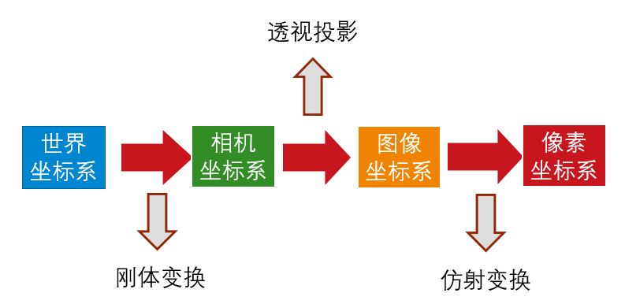

这四个坐标系间的转换关系为：

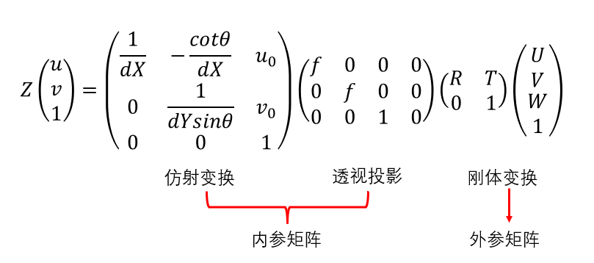

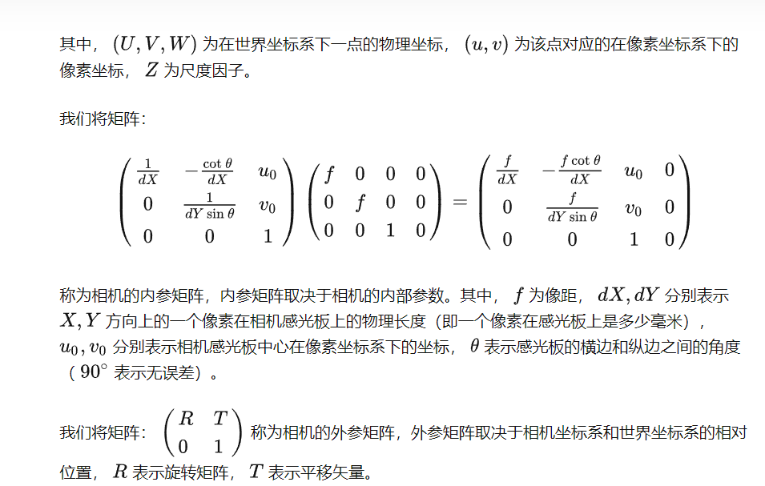

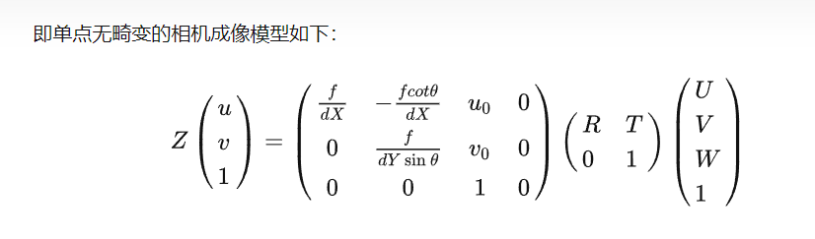

### 相机标定

## **相机标定的目的是什么？**

为什么要进行相机标定呢？比如，当我们拿到一张图片，进行识别之后，得到的两部分之间的距离为多少多少像素，但是这多少多少像素究竟对应实际世界中的多少米呢？这就需要利用相机标定的结果来将像素坐标转换到物理坐标来计算距离（当然这里值得说明，仅仅利用单目相机标定的结果，是无法直接从像素坐标转化到物理坐标的，因为透视投影丢失了一个维度的坐标，所以测距其实需要双目相机）。

相机标定的目的其实很简单，我们要想对一个成像系统建模，进而进行相应的计算，所必须的参数就是相机的内参矩阵： 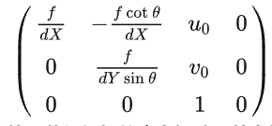和相机的外参矩阵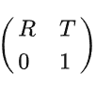 ，因此，**相机标定的第一个目的就是获得相机的内参矩阵和外参矩阵。**

相机标定

https://zhuanlan.zhihu.com/p/94244568

**相机标定的第二个目的就是获得相机的畸变参数**

畸变是相机本身的固有特性，和相机内参相同，标定一次之后即可

畸变https://blog.csdn.net/Zosse/article/details/123280423

### 畸变

畸变分为径向畸变和切向畸变

径向畸变是由于光圈与镜头的距离决定

光圈位置决定了失真的类别与程度

当光圈在镜头的前面时，会产生**桶形畸变**

当光圈在镜头的后面时，会产生**枕形畸变**

**切向畸变**是由于透镜制造上的缺陷使得透镜本身与图像平面不平行而产生的，这种现象发生于成像仪被粘贴在摄像机的时候

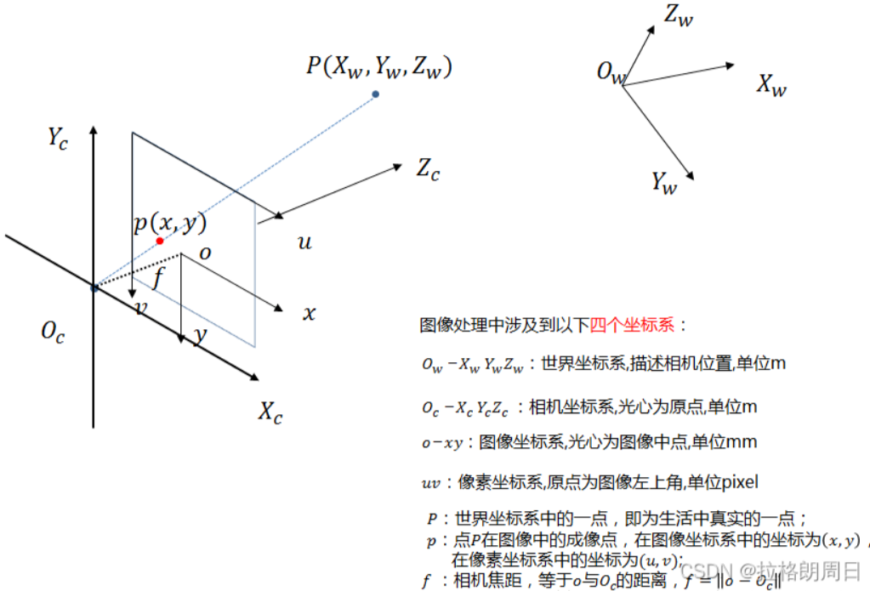

从一个坐标系到另一个坐标系，物体之间的坐标系变换都可以表示坐标系的旋转变换加上平移变换

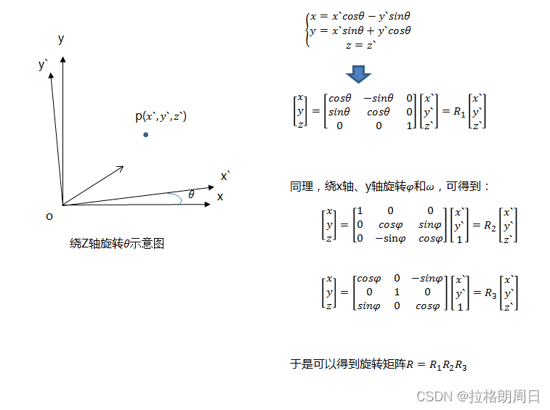

为啥向上面那样写呢：以绕Z轴旋转IMG_256为例

 如下图，绕Z转，Z不变，我们把三维转为二维，根据几何关系就可以得到，其他两个也一样。

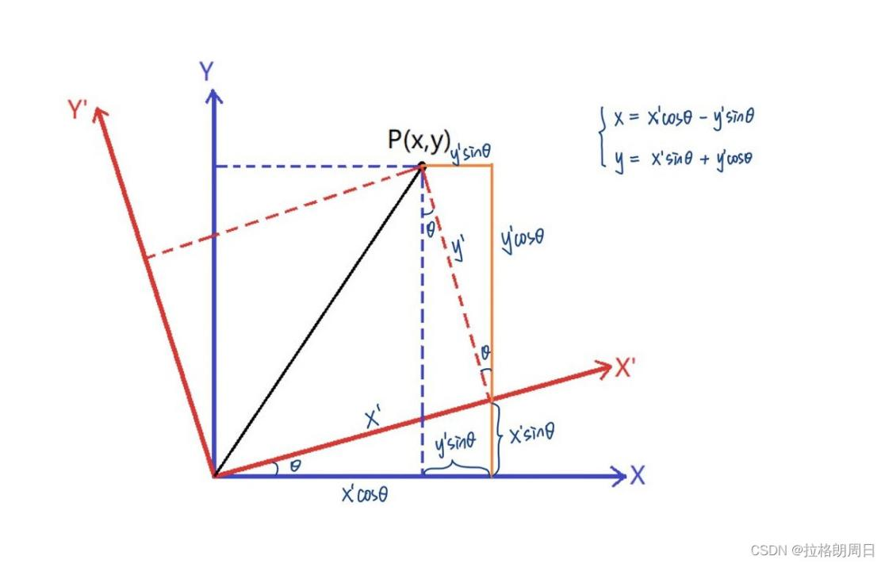

原理知道了以后，我们看这四个坐标系如何变换，由现实中的物体最后在图像中成像

世界坐标系-》相机坐标系-》图像坐标系-》像素坐标系

### **世界坐标系和相机坐标系之间的转换（刚体变换：物体不会发生形变，只需要进行旋转和平移）**

如下图，R表示旋转矩阵，T表示偏移变量

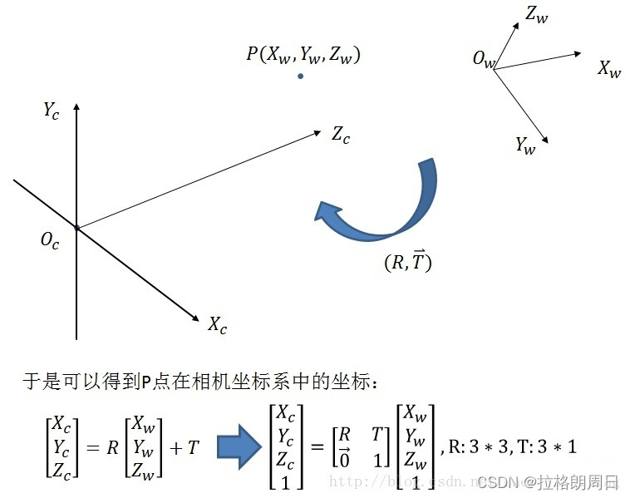

### **相机坐标系（Oc）与图像坐标系（Ox-y）之间的转换（透视投影：从3D转换到2D）**

         说白了就是用IMG_256,IMG_257,IMG_258来表示x,y，下图为理想的图像坐标系，实际会产生畸变，需要矫正

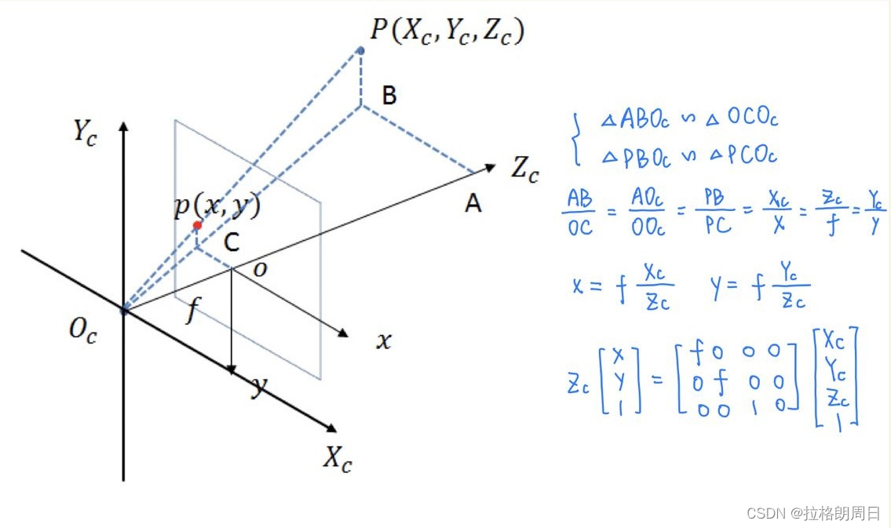

2.3图像坐标系（Ox-y）与像素坐标系（Ou-v）（仿射变换）

像素坐标系和图像坐标系都在成像平面上，但是原点所在位置不同，单位不同。图像坐标系的原点为相机光轴与成像平面的交点（上图点o），通常情况下是成像平面的中点，图像坐标系的单位是mm，而像素坐标系的原点在图像左上角（本文第三张图上有画），单位是pixel。

2.3.1两坐标轴都为直角坐标系（uv垂直）

图像上的每点坐标 (u,v) 分别表示每一帧采集的图像在系统中的存储的数组的列数与行数，坐标 (u,v) 所对应的值就是该点的灰度信息。设点o在图像像素坐标系中记为 (u0,v0) ，每个像素沿 x 轴的实际物理尺寸大小是 dx，沿 y 轴的实际物理尺寸大小是dy ，单位值mm，即1pixel=dx mm。则能得到两个坐标系间的关系式 。

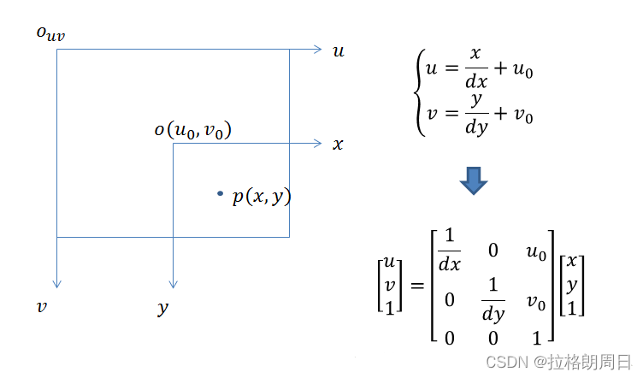

2.3.2两坐标轴有一个轴平行，一个轴不平行

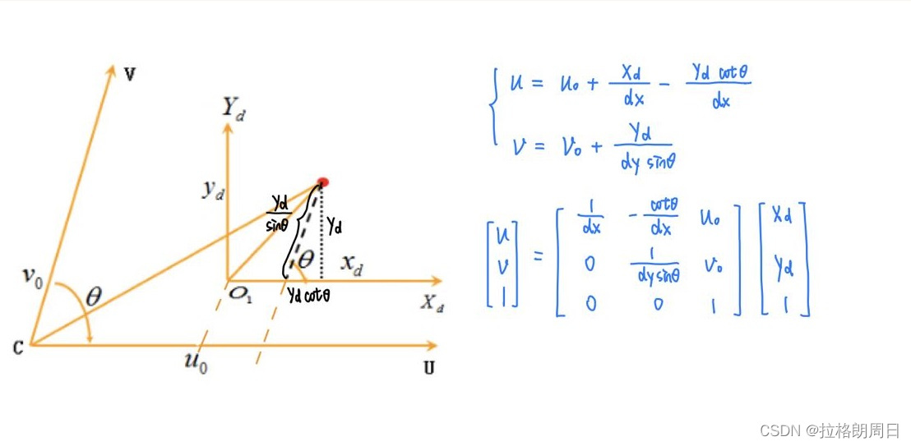三、总结一下下

三个穿起来就变成了：

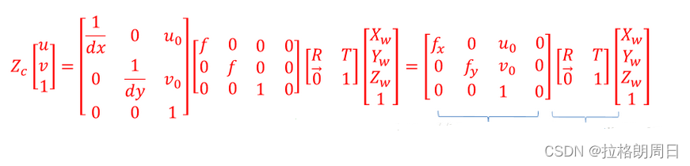

其中，Xw,Yw,Zw为在世界坐标系下一点的物理坐标，u,v为该点对应的在像素坐标系下的像素坐标，Zc为尺度因子。最右边等式的第一个是相机的内参，内参矩阵取决于相机的内部参数。其中， f为像距，dx,dy分别表示X,Y方向上的一个像素在相机感光板上的物理长度（即一个像素在感光板上是多少毫米），u0,v0分别表示相机感光板中心在像素坐标系下的坐标，表示感光板的横边和纵边之间的角度（90度表示无误差）。第二是相机的外参，外参矩阵取决于相机坐标系和世界坐标系的相对位置，R表示旋转矩阵，T表示平移矢量。

## 预想轨迹线

### 倒车影像轨迹线含义

红色弧线：代表方向盘打死后，倒车时后轮的轨迹线。

**黄色标线：**视为**减速线**，该线底部所处位置与车尾距离为60厘米，可以减速继续倒车。

**绿色标线：**代表当前状态下，倒车时，后轮的**实际轨迹线**。

### 阿克曼角原理

阿克曼角原理是车辆转弯时，必然是内侧轮转弯角度大于外侧轮，这样汽车才能够围绕一个圆心进行转弯，而外侧轮与内侧轮的转角差就是阿克曼角。反过来看，阿克曼转向在车辆转弯时，能够使得车辆所有车轮垂线均能指向圆心，以至于各车轮受外力的合力方向更加统一，车身过弯姿态就更加顺畅稳定。

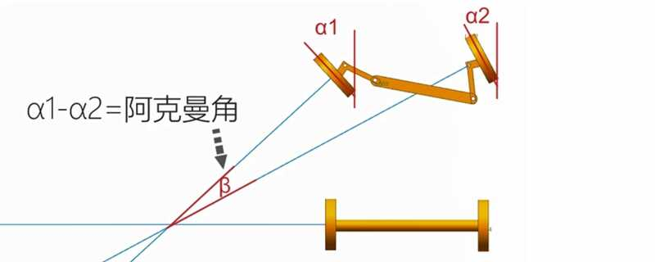

(车轮转角越大，圆心越靠近车辆；车轮转角越小，圆心越远离车辆）

根据阿克曼转向几何设计转向机构，在车辆沿着弯道转弯时，利用四连杆的相等曲柄，可以使内侧轮的转向角比外侧轮大大约2~4度，使四个轮子路径的圆心大致上交会于后轴的延长线上瞬时转向中心，从而让车辆可以顺畅的转弯。

倒车轨迹线为内外轮处的圆切线

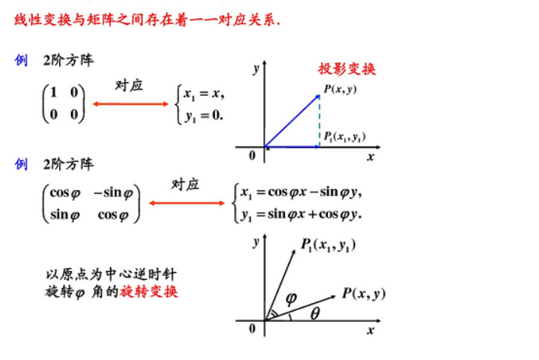

## 平面内直角坐标系中坐标旋转变换公式推导

首先上公式：

逆时针（如下图）：

x1=xcos(β)-ysin(β);

y1=ycos(β)+xsin(β);

顺时针（图未给出）：

x1=xcos(β)+ysin(β);

y1=ycos(β)-xsin(β);

其中x，y表示物体相对于旋转点旋转β的角度之前的坐标，x1，y1表示物体旋转β后相对于旋转点的坐标。此公式仅为在下图坐标中的变换公式，坐标系的选取不同可能会有不同的结果，但是推导方式一样，请大家注意。

下面是推导过程：

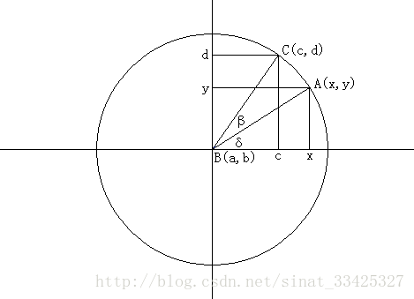

从数学上来说，此公式可以用来计算某个点绕另外一点旋转一定角度后的坐标，例如：A（x，y）绕B（a，b)旋转β度后的位置为C（c，d），则x，y，a，b，β，c，d有如下关系式：

1.设A点旋转前的角度为δ，则旋转(逆时针)到C点后角度为δ+β

2.求A，B两点的距离：dist1=|AB|=y/sin(δ)=x/cos(δ)

3.求C，B两点的距离：dist2=|CB|=d/sin(δ+β)=c/cos(δ+β)

4.显然dist1=dist2，设dist1=r所以：

　　r=x/cos(δ)=y/sin(δ)=d/sin(δ+β)=c/cos(δ+β)

5.由三角函数两角和差公式知：

　　sin(δ+β)=sin(δ)cos(β)+cos(δ)sin(β)

　　cos(δ+β)=cos(δ)cos(β)-sin(δ)sin(β)

　　所以得出：

c=r\*cos(δ+β)=r\*cos(δ)cos(β)-r\*sin(δ)sin(β)=xcos(β)-ysin(β)

　　d=r\*sin(δ+β)=r\*sin(δ)cos(β)+r\*cos(δ)sin(β)=ycos(β)+xsin(β)

即旋转后的坐标c，d只与旋转前的坐标x，y及旋转的角度β有关

从图中可以很容易理解出A点旋转后的C点总是在圆周上运动，圆周的半径为|AB|，利用这点就可以使物体绕圆周运动，即旋转物体。

另外，顺时针旋转可以理解为逆时针一个负角度，根据sin(),cos()的奇偶性，即sin(-β)=-sin(β),cos(-β)=cos(β),可得顺时针旋转的变换公式:

x1=xcos(β)+ysin(β);

y1=ycos(β)-xsin(β);

